**LAPORAN PENELITIAN**

**RANCANG BANGUN SISTEM PEMANTAUAN RUMAH ANTI MALING BERBASIS ARDUINO**



Disusun Oleh :

40621100085 RAFI JOHARI WILISTIANTO

40621100070 CAHAYA GILANG GUSTINA

40621100046 ABDILLAH MUFKI AUZAN MUBIN

**PROGRAM STUDI INFORMATIKA**

**FAKULTAS TEKNIK UNIVERSITAS WIDYATAMA**

**BANDUNG**

**2022**

**BAB I PENDAHULUAN**

**1.1 Latar Belakang Penelitian**

Rumah merupakan salah satu kebutuhan pokok dalam kehidupan manusia. Sebuah rumah harus aman dari segala bahaya salah satunya yaitu pencurian. Dalam segi kehidupan ada banyak individu dan kelompok melakukan segala cara untuk dapat mengamankan barang berharga miliknya.

Saat ini telah banyak muncul teknologi ramah lingkungan yang digunakan oleh para pengembang perumahan untuk mewujudkan rumah yang aman dan nyaman, namun kenyamanan dan keamanan penghuni rumah harusnya memudahkan penghuni dalam mengelola rumah itu sendiri. Maka diperlukan penelitian yang dapat merancang sistem otomatisasi untuk memudahkan penghuninya dalam mengelola rumah yaitu Rancang Bangun dan Analisa Sistem Pemantauan Rumah Anti Maling.

Tujuan dari penelitian ini adalah merancang dan membangun aplikasi pemantauan rumah jarak jauh sehingga pemilik rumah dapat memantau keadaan rumahnya secara langsung jika tidak berada di rumah, aplikasi dapat digunakan oleh pemilik rumah untuk mengendalikan perangkat-perangkat elektronik jarak jauh, sistem memberikan notifikasi pesan singkat (SMS) atau Whatsapp kepada pemilik rumah apabila terjadi keadaan berbahaya seperti adanya maling yang masuk ke dalam rumah saat rumah ditinggalkan oleh pemiliknya.

Metode penelitian yang digunakan kualitatif deskriptif dengan studi kasus perumahan di Dago Resort. Pengembangan sistem menggunakan waterfall dengan tahap analisa kebutuhan pengguna, design alat dan aplikasi, koding aplikasi dengan bahasa pemrograman C, testing dan implementasi.

**1.2 Rumusan Masalah**

Berdasarkan latar belakang penelitian dari permasalahan diatas, maka dapat disimpulkan beberapa permasalahan yang terjadi. Masalah tersebut antara lain adalah sebagai berikut:

1. Banyak kasus pencurian yang tidak terpecahkan
2. Banyaknya resiko pencurian yang terjadi walaupun sudah terekam CCTV
3. Lambannya respon atas kasus pencurian
4. Membuat alarm berbasis mikrocontroller yang dapat mencegah terjadinya pencurian dengan respon pemberitahuan yang cepat jarak jauh

**1.3 Tujuan Dan Manfaat**

Tujuan dari tugas akhir ini adalah mengembangkan sebuah alat berupa alarm anti-maling dan pendeteksi kebakaran yang menggunakan sensor Passive Infrared berbasis Arduino.

Manfaat dari alat ini adalah membantu menjaga keamanan ruangan atau benda berharga dimana pengguna akan diberi peringatan seketika apabila sensor mendeteksi keberadaan manusia dimanapun pengguna berada lewat pesan singkat (SMS) dan Whatsapp

**BAB II** **METODE PENELITIAN**

Dalam rencana pembuatan sistem pemantauan rumah anti maling berbasis Arduino ini akan menggunakan metode penelitian ilmiah, yaitu:

Gambar flowchart

a. Studi Literatur

Dalam perancangan sistem pemantauan rumah anti maling berbasis Arduino ini dibutuhkan sumber-sumber referensi sebagai bahan acuan dan beberapa pertimbangan. Sumber referensi didapatkan dari sumber langsung dan tidak langsung. Sumber langsung didapat dari hasil diskusi atau konsultasi dengan dosen dan rekan kuliah, sedangkan sumber tidak langsung didapat dari tulisan laporan penelitian-penelitian (jurnal) yang dilakukan sebelumnya, buku, internet serta referensi-referensi lain yang berkaitan dengan perancangan dan pembuatan sistem.

b. Identifikasi Masalah

Melakukan identifikasi masalah yang mungkin terjadi dalam pembuatan Aplikasi antara perangkat keras dengan perangkat lunak yang tidak kompatibel.

**Flowchart**

Diagram alir atau flowchart adalah sebuah jenis diagram yang mewakili algoritme alir kerja

atau proses dari aplikasi. Berikut adalah alur kerja/program yang akan di buat.

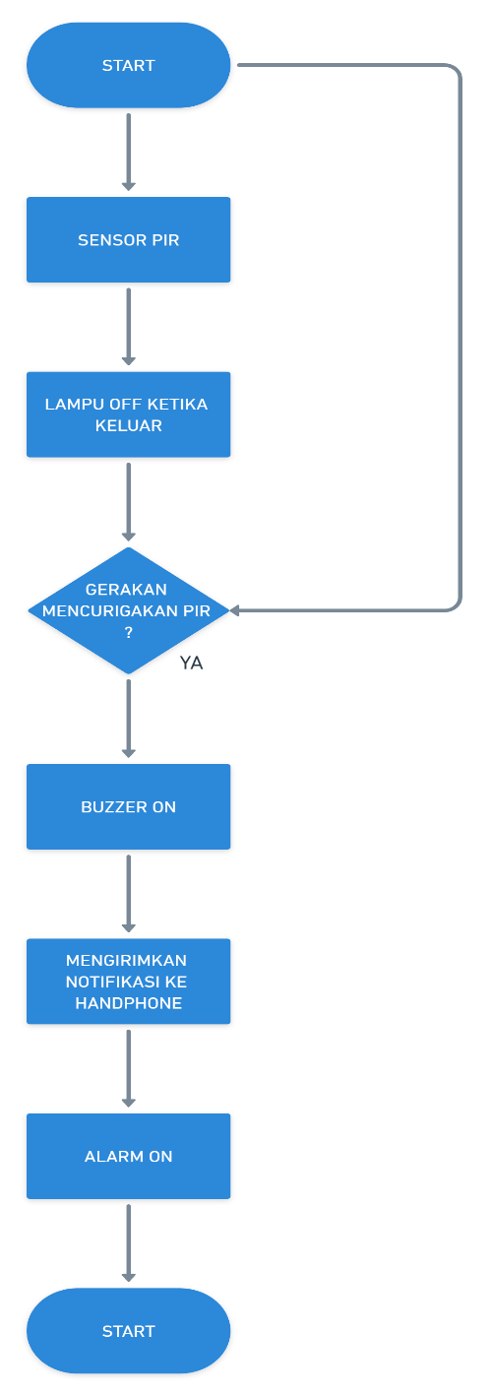

**Analisis Sistem**

1. **Analisis Kebutuhan Non Fungsional**

Dalam analisis kebutuhan non fungsional, dibagi kedalam 3 tahapan pengelompokan yaitu analisis kebutuhan prerangkat keras (*hardware*) dan analisis kebutuhan perangkat lunak (*software*) serta analisis pengguna / user. antara lain :

1. Analisis Kebutuhan Perangkat Keras

Analisis kebutuhan perangkat keras / hardware pada penelitian ini merupakan kebutuhan yang digunakan dalam pembangunan atau pembuatan pada sistem ini. Adapun perangkat keras yang digunakan adalah sebagai berikut

* processor AMD A9-9425 Dual-core 3,1 GHz With Turbo Core 3,7 GHz
* RAM 4GB DDR4-2133MHz
* HDD 1TB
* Keyboard
* Mouse
* USB Conector
* Wemos D1
* Buzzer
* Passive Infrared Sensor
* Visual Studio Code

1. Analisis Kebutuhan Perangkat Lunak

Analisis kebutuhan perangkat lunak pada penelitian ini merupakan kebutuhan perangkat lunak yang digunakan dalam pembangunan atau pembuatan pada sistem ini. Adapun perangkat lunak yang digunakan adalah sebagai berikut

* Oprating Sysstem Windows 10, 64 Bit
* Arduino IDE

1. Analisis Pengguna atau User

Spesifikasi pengguna atau user yang dapat menjalankan aplikasi yang akan dibangun. Spesifikasi pengguna yang dibutuhkan adalah sebagai berikut :

* Menguasai dalam penggunaan *smartphone*.
* Mengerti secara teknis mengenai penggunaan sistem.
* Memiliki rasa keingintahuan yang besar.

1. **Analisis Kebutuhan Fungsional**

Analisis kebutuhan fungsional bertujuan untuk menganalisis proses-proses yang diterapkan dalam perangkat lunak serta menjelaskan kebutuhan-kebutuhan apa saja yang diperlukan. oleh perangkat lunak atau software ini dimodelkan dengan menggunakan *model unified modeling language* atau (UML). Bagian-bagian yang dilakukan dalam analisis tersebut antara lain adalah sebagai berikut :

**Kesimpulan**

Prinsip kerja dari alat ini menggunakan sebuah komponen yang peka terhadap gerakan. Jadi, jika ada terdeteksi adanya suatu gerakan, maka komponen tersebut akan mempengaruhi komponen yang lain sehingga rangkaian akan menghasilkan bunyi yang dapat menandakan sesuatu sehingga kejadian tersebut dapat dideteksi dan segera dilakukan tindakan selanjutnya. Pada rangkaian alat ini ketika terdeteksi suatu gerakan, maka alarm berbunyi, sedangkan ketika tidak terdeteksi gerakan maka alarm tidak berbunyi serta tidak akan mengirmkan notifikasi.

**Saran**

Pada penelitian selanjutnya, untuk alat ini sebenarnya dapat dikembangkan lebih kompleks lagi menjadi sebuah alat atau aplikasi *Home Security* seperti *smart lock*, pendeteksi kebocoran gas, pendeteksi api untuk terjadinya kebakaran dan masih banyak alat – alat lain yang dapat digunakan untuk memperkuat keamanan rumah. Kemudian kedepannya juga bisa dapat berjalan pada berbagai *platform* yang ada baik *smartphone* maupun *desktop.*

**DAFTAR PUSTAKA**

Rahman, M. N. Yusfi, M. (2015) ‘*Rancang Bangun Sistem Alarm Gempa Bumi berbasis mikrokontroler avr atmega 16 menggunakan sensor piezoelektrik*’, Jurnal Fisika Unand, Volume 4 nomor 4 oktober 2015 hlm 350-356.

Mochtiarsa, Y. Supriadi, B. (2016) ‘*Rancangan Kendali Lampu Menggunakan Mikrokontroller atmega328 Berbasis Sensor Getar*’, Jurnal Informatika SIMANTIK , Vol.1, No.1, September 2016 hlm 40-44

Purnamasari, W. Wijaya, R. (2017) ‘*Sistem Keamanan Rumah Menggunakan Sensor Getaran Dengan Output Suara Berbasis PC*’, Jurnal Mantik Penusa, Vol.21 No.1, juni 2017:59-63.

Kurnia, D. Hidayatulloh, R, F. (2016) ‘*Integrasi Teknik Pendeteksian Obyek Mengunakan Sensor PIR Dengan Kontrol Pergerakan sliding camera pada sistem keamanan bengkel*’, Jurnal Simetris, Vol. 7, No.2, Hal. 587–595, november 2016.

Saleh, M. Haryanti, M. (2017) ‘*Rancang Bangun Sistem Keamanan Rumah Menggunakan Relay*’, Jurnal Teknologi elektro,Universitas mercu Buana, Volume 8 nomor 3 September 2017 hlm 181-185.

Wicaksono, M.F & Hidayat. 2017 ‘*Mudah Belajar Mikrokontroler Arduino*’ Bandung : Informatika Bandung.

Setiawan, E. (2015) ‘*Aplikasi Alarm Antimaling Berbasis Mikrokontroler At Mega 8535*’, Jurnal SISFOKOM, Volume 04, nomor 02 september 2015 hlm 28-34.

Rodiansyah, N. Utama, H. S. Setianingsih, E. (2019) ‘*Perancangan Sistem Keamanan Parkir Sepeda Berbasis Radio Frequency Indentification*’, Jurnal TESLA, Volume 21 nomor 1 maret 2019 hlm 192-204